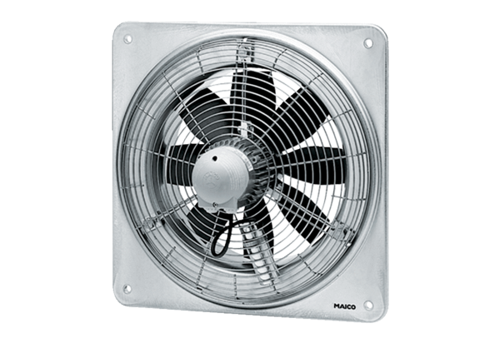Osiowy wentylator ścienny DZQ 45/4 BOpakowanie jednostkowe: 1 sztukaAsortyment: C
Numer artykułu: 0083.0138Producent: MAICO

